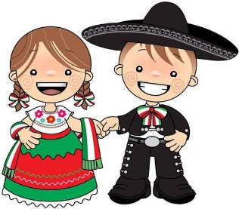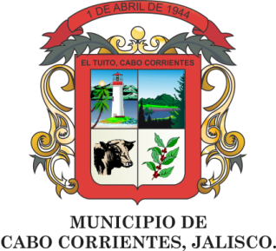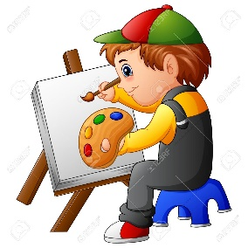

TRAMITES QUE SE REALIZAN EN CASA DE LA CULTURA DEL H. AYUNTAMIENTO DE CABO CORRIENTES

DIRECTORA LIC. SANYA KARIMEN CRUZ GORDIAN.
TELÉFONO: 01 322 2690090 Ext. 116
DIRECCIÓN: PORTAL HIDALGO # 12 COLONIA CENTRO, EL TUITO, CABO CORRIENTES, JALISCO. C. P. 48400.
HORARIO DE ATENCIÓN: 09:00 HORAS A 16:00 HORAS. LUNES A VIERNES.
“Todos los Tramites y Servicios son Gratuitos”

INSCRIPCIONES A TALLER DE:

- DIBUJO Y PINTURA
C. MIGUEL ANGEL PANTOJA ARIAS

- MARIACHI INFANTIL MAYAHUEL
MTRO. JOSE DE JESUS QUINTERO

- BALLET FOLCLORICO INFANTIL TIULT
LIC. ALDO PAUL OCHOA GOMEZ

- BALLET FOLCLORICO PARA ADULTOS
C. YAEL ALEJANDRO VICENTE GONZALEZ

REQUISITOS:

- MENOR DE EDAD COPIA DEL ACTA DE NACIMIENTO O CURP DEL NIÑO(A) Y COPIA DE LA CREDENCIAL DE ELECTOR DE UNO DE SUS PADRES O TUTOR.

- MAYOR DE EDAD INE Y CURP.

